《软件工程》实验报告

年级、专业、班级 |  | 2021级计算机科学与技术01班 |  |  | 姓名
实验题目 | 基于UML的动态建模实验
实验时间 | 2023.10.28 |  | 实验地点 | DS3 401
实验成绩 |  |  | 实验性质 | □验证性 ■设计性 □综合性
教师评价：
算法/实验过程正确； 源程序/实验内容提交； 程序结构/实验步骤合理；
实验结果正确； 语法、语义正确； 报告规范；
其他：
评价教师签名： 周明强
一、实验目的
1、加深对面向对象方法和UML的理解；
2、培养学生基于面向对象思想分析问题的能力；
3、熟悉Powerdesigner中用时序图和状态图建模的基本操作。
二、实验项目内容
1、练习并掌握PowerDesigner中状态图和时序图建模的基本方法、流程。
2、依据“医院病房管理系统”（附后）中给定的需求，绘制系统所需的用例图、类图所选定的3个（以上）用例进行分析，为每个用例构建一个时序图。具体要求如下：
（1） 基于上一步构建的时序图，发现用例中每个分析类的职责，并对实验一步骤所获分析类图进行完善，补充缺失的方法和属性等；
（2） 分析类“床位”、“病人账户”的状态及变化过程，画出对应的状态图。

附：医院病房管理系统需求
病人住院前，先办理入院手续，如果病人有医疗卡，则表明其在系统中已经存有相关信息，继续为其分配床位、主治医生，并收取住院押金。如果病人没有医疗卡，则需要先建立病人档案，再进行上述操作。
病人住院过程中，主治医师会每天查房，记录病情到病历中，并根据病人每日情况，开出医嘱或化验单。护士站根据该站所有病人的医嘱生成领药单，药房每天根据该领药单进行配药、送药，并记录药品分发情况。如果医嘱中涉及辅助治疗，由护士站负责执行，并记录治疗执行情况。病人凭医生出具的化验单进行各类化验检查，医生将化验结果记录到病人病历中。
医院财务部门每天需统计病人当日的消费情况，并从总账中进行扣费，如果余额小于指定值，则通过主治医生向病人催缴。
病人如果想出院，首先需要征得主治医生的同意，开具出院小结，凭该小结完成出院前的所有结算工作，病人相关的病历归档后才能出院。

三、实验过程或算法（源程序）
本实验采用PowerDesigner16.5平台完成，根据“医院病房管理系统”需求材料共绘制了5个时序图和2个状态图。

一、时序图
1.在File中选择New Model。
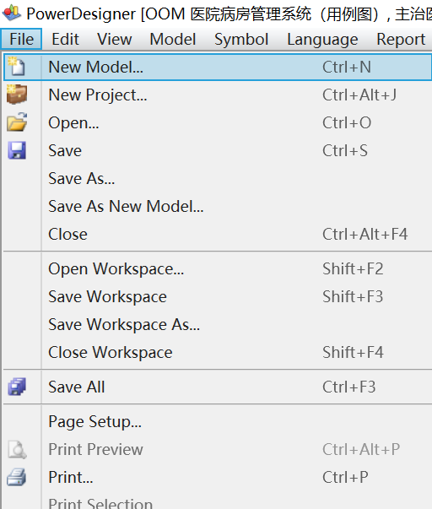

2.在Model types中选择Object-Oriented Model，然后选择其中的Sequence Diagram（时序图）。修改Model Name为“医院病床管理系统”，修改Object Language为java。点击OK即时序图创建成功。
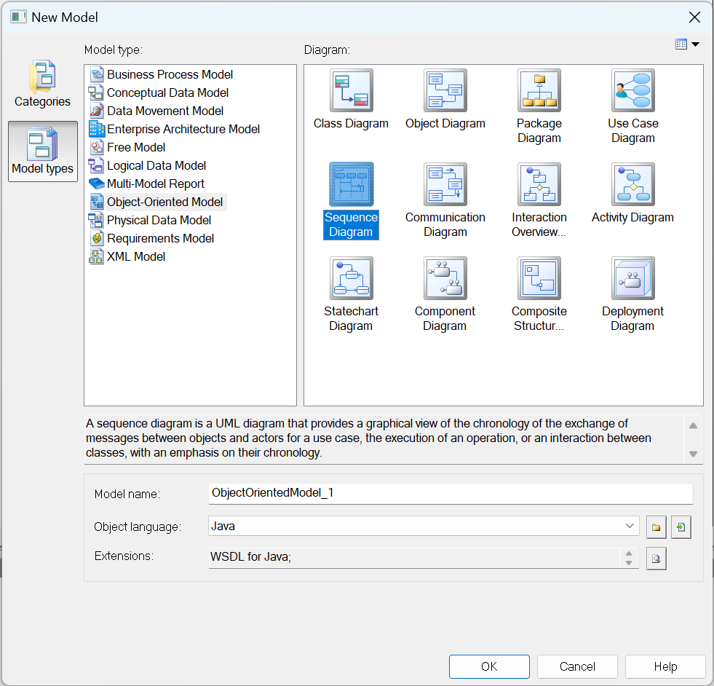
3.时序图的基本元素
内容 | 说明 | 表示
参与者(Actor) | 系统角色，可以是人或者其他系统，子系统  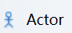 | 用小人表示  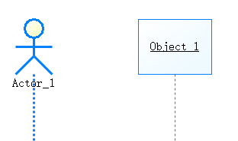
对象(Object) | 在系统中交互的实体  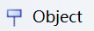 | 用矩形表示
生命线(LifeLine) | 对象在一段时期内的存在 | 用虚线表示
控制焦点(Activation) | 在对象时间线上某段时期执行的操作  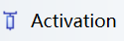 | 在生命线上用窄的矩形表示  
消息(Messages) | 对象之间的交互关系，可以是同步消息、异步消息、返回消息、自调用消息等  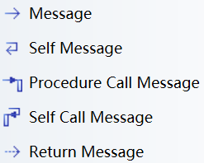 | 用箭头表示  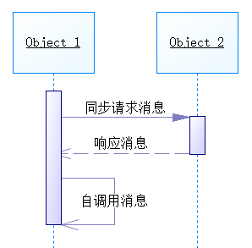
组合片段  (Interaction Fragment) | 用来解决交互执行的条件和方式，通过指定条件或子进程的应用区域，为任何生命线的任何部分定义特殊条件和子进程  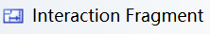 | 选项(opt) 包含一个可能发生或不发生的序列  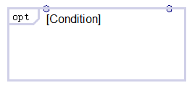  抉择(alt)指明两个或更多的消息序列之间的互斥的选择  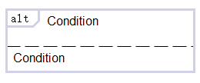  循环(loop)临界中指示片段重复的条件  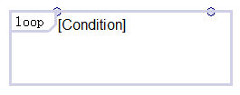
4.分析材料
根据“医院病房管理系统”需求材料，绘制了“入院”、“出院”、“查房”、“治疗”以及“费用”共五个时序图。

4.1入院
“病人”想入院，首先需要向“入院管理系统”发起“申请入院”请求。
接着“入院管理系统”检查病人的医疗卡，如果“病人没有医疗卡”，“入院管理系统”将会向“档案管理系统”提出“申请建立档案”请求，“档案管理系统”在建好档案后，将向“入院管理系统”返回“档案建立成功”消息。如果“病人有医疗卡”，这意味着“档案管理系统”中有已有该病人相关信息，此时“入院管理系统”将向“档案管理系统”“请求病人档案信息”，“档案管理系统”将会向“入院管理系统”“返回病人档案信息”。
然后“入院管理系统”将向“床位”发出“申请床位”请求，“床位”为该病人分配好相关床位后，向“入院管理系统”“返回分配的床位”。“入院管理系统”将接着向“主治医生”发出“申请主治医生”请求，“主治医生”为该病人分配好相关主治医生后，向“入院管理系统”“返回分配的主治医生”。
其次“病人账户”向“财务部门”“缴纳住院押金”，“财务部门”在收到病人缴纳的住院押金后，将向“入院管理系统”返回“住院押金缴纳成功”消息。
最后，“入院管理系统”将向“病人”发送“入院成功”消息，意味着病人完成入院相关操作，并成功入院。
根据以上分析，所绘制的“入院”时序图如下图1所示。
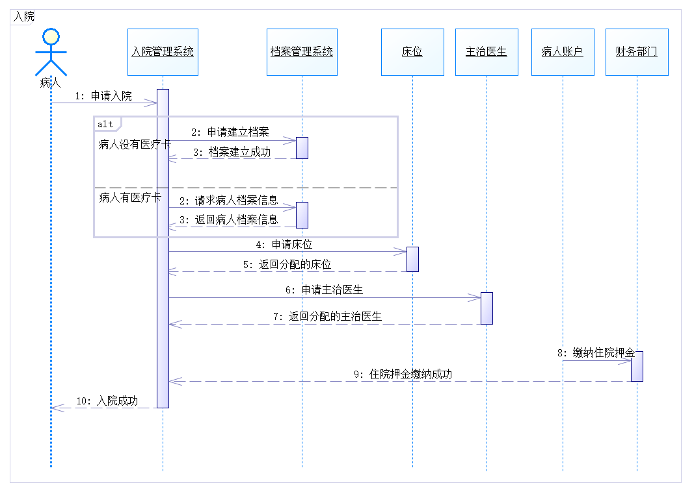
图1

4.2出院
“病人”想出院，首先需要向“出院管理系统”发起“申请出院”请求。
接着“出院管理系统”将向“主治医生”发送“征求出院同意”请求；“主治医生”如果同意该病人出院的话，将会向该“病人”返回“开具出院小结”。
然后“病人账户”将向“财务部门”发起“账单结算”请求，在病人结清相关账单后，“财务部门”将向“出院管理系统”返回“账单结算成功”消息。
其次“出院管理系统”将向“档案管理系统”发起“申请病历归档”请求，在“档案管理系统”成功将该病人的病历归档后，将向“出院管理系统”返回“病历归档成功”消息。
最后，“出院管理系统”将向“病人”发送“出院成功”消息，意味着病人完成出院相关操作，并成功出院。
根据以上分析，所绘制的“出院”时序图如下图2所示。
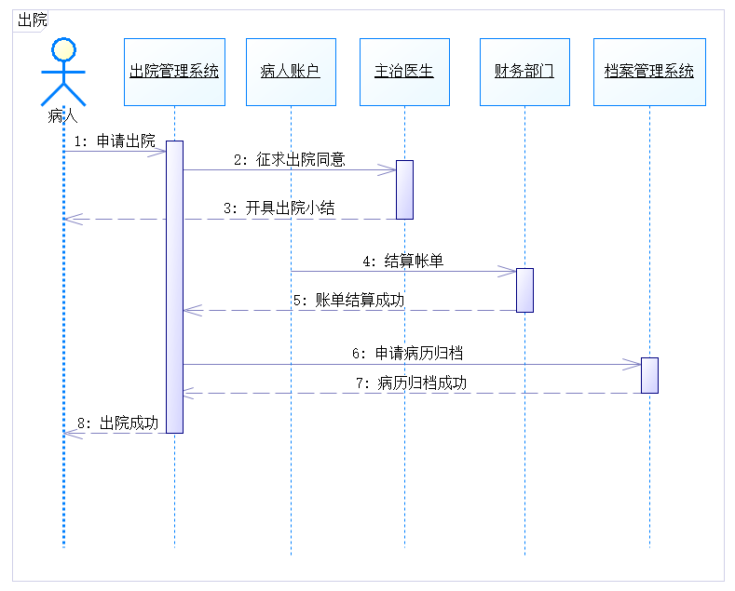
图2

4.3查房
“主治医生”每日需要对“病人”进行查房操作。首先“主治医生”需要向“病人”申请“查看病情”；“病人”在主治医生查看完病情后，向“主治医生”“返回病情”。
然后“主治医生”将会向“档案管理系统”申请“记录病情”，“档案管理系统”在记录完相关病情后，向“主治医生”返回“病情记录成功”消息。
最后，根据对“病人”查房返回的病情，“主治医生”将向“病人”“开医嘱或化验单”，让病人进行进一步治疗。
根据以上分析，所绘制的“查房”时序图如下图3所示。
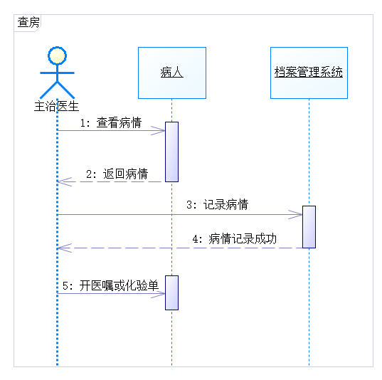
图3

4.4治疗
“病人”接下来将根据“主治医生”查房结束后，开出的医嘱或者化验单进行相应“治疗”。
首先，如果“主治医生”给“病人”开了医嘱，那么，“病人”将会将主治医生开出的“医嘱”给到“护士站”；“护士站”根据“病人”的“医嘱”，“生成领药单”，再将“生成的领药单”给到“药房”；“药房”将会根据“护士站”给出的“领药单”，对“病人”进行“配药、送药”操作，在对“病人”“配药、送药”结束后，“药房”将会向“病人病历”“记录药品发放情况”。
接着，如果“病人”的“医嘱”中涉及辅助治疗，也需要由“护士站”负责执行。此时，“护士站”将会对“病人”进行“辅助治疗”操作，在辅助治疗结束后，“病人”将会给“护士站”返回“治疗执行情况”；“护士站”根据“病人”返回的“治疗执行情况”向“病人病历”“记录治疗执行情况”。
最后，如果“主治医生”给“病人”开了化验单，那么，“病人”将会将主治医生开出的“化验单”给到“化验部门”；“化验部门”将对该“病人”进行“化验”操作，在执行完“化验”操作后，“病人”将向“化验部门”返回“化验结果”；“化验部门”根据“病人”返回的“化验结果”向“病人病历”“记录化验结果”。
根据以上分析，所绘制的“治疗”时序图如下图4所示。
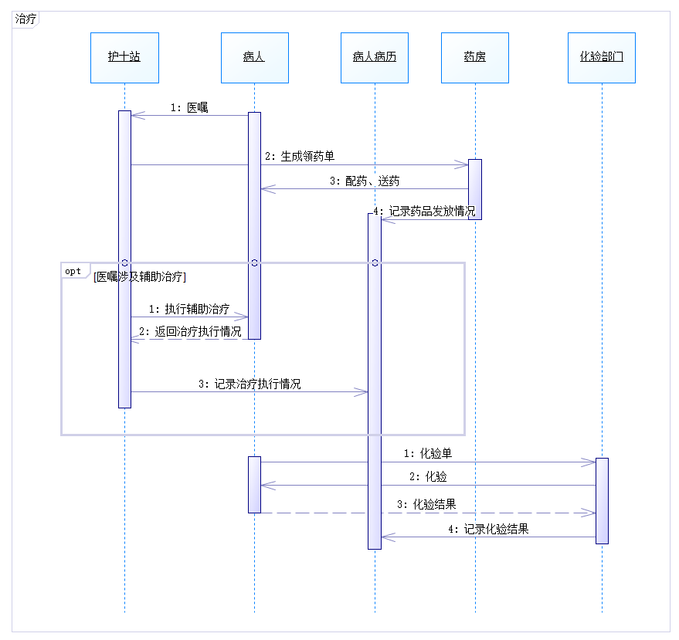
图4

4.5费用
“财务部门”每日会对“病人”进行“费用情况”的统计；如果“病人账户”中账户余额大于等于指定值，那么，“财务部门”将会向“病人账户”进行“扣费”操作，在完成扣费操作后，“病人账户”将向“财务部门”返回“扣费成功”的消息；如果“病人账户”中账户余额小于指定值，那么，“财务部门”将会向“主治医生”提示“病人账户余额不够”，“主治医生”将会对“病人”进行“催缴”操作，“病人”在接收到主治医生的催缴消息后，将会对“病人账户”进行“余额充值”操作，接着“财务部门”将会向“病人账户”进行“扣费”操作，在完成扣费操作后，“病人账户”将向“财务部门”返回“扣费成功”的消息。
根据以上分析，所绘制的“费用”时序图如下图5所示。
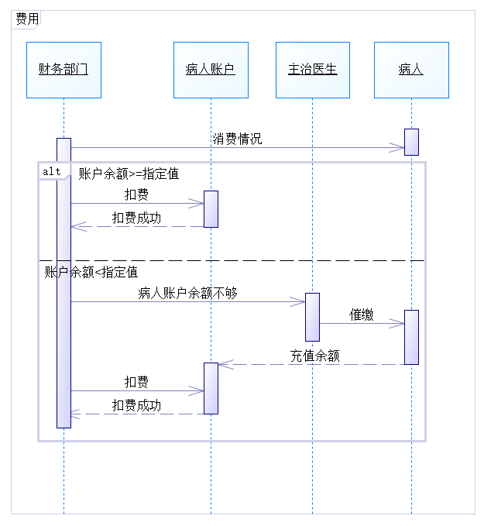
图5

5.完善类图
在“入院管理系统”类中增加“请求病人档案”方法。
在“入院管理系统”类中删除“收取住院押金”方法以及与“财务部门”类关系，改为新增一个“病人账户”类，其属性为病人名称和病号，其方法为“缴纳费用”，关联于“财务部门”类；并且新增“病人账户”类与“病人”类的一对一关联关系。
在“出院管理系统”类中删除“结算帐单”方法以及与“财务部门”类关系，改为新增一个“病人账户”类方法“结算帐单”，关联于“财务部门”类。
基于上一步构建的时序图，完善后的类图如下图6所示。
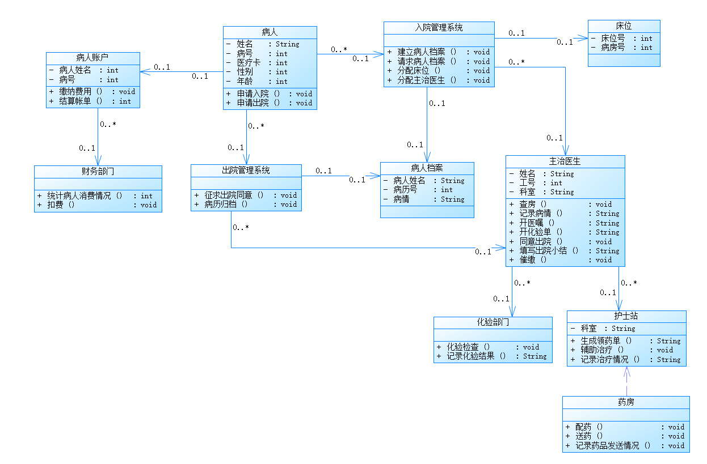
图6

二、状态图
1.在File中选择New Model。

2.在Model types中选择Object-Oriented Model，然后选择其中的Statechart Diagram（状态图）。修改Model Name为“医院病床管理系统”，修改Object Language为java。点击OK即状态图创建成功。
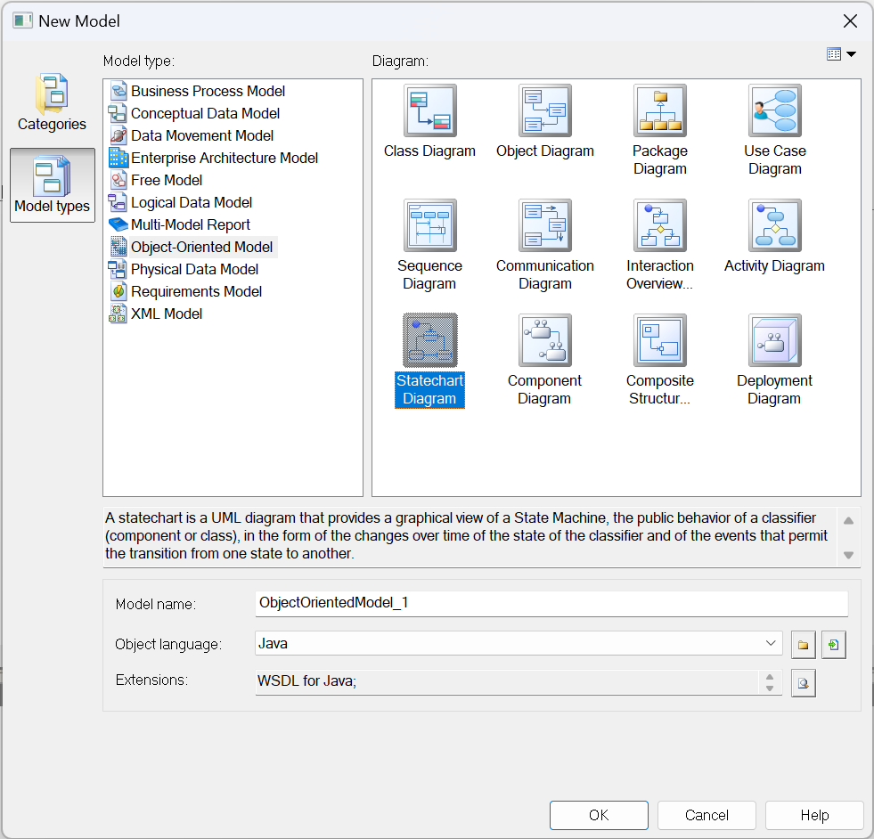

3.状态图元素
内容 | 说明 | 表示
初始状态(Start) | 初始状态是状态机的起始位置，它不需要事件的触发。一个状态图只能有一个初始状态。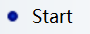 | 用实心表示  
结束状态(End) | 结束状态表示状态机执行结束或对象生命的终结，一个状态图可以有多个结束状态。  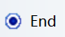 | 用一对同心圆(内圆为实心圆)表示  
状态(State) | 状态是对象执行某项活动或等待某个事件时的条件。 | 用圆角矩形表示  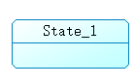
转移(Transition) | 两个状态之间的一种关系，表示对象将在源状态中执行一定的动作，并在某个特定事件发生而且某个特定的警界条件满足时进入目标状态。  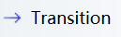 | 用箭头表示，箭头方向为状态转换方向  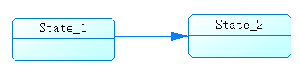

4.“床位”分析与状态图绘制
“床位”一共有“床位待分配”、“床位分配成功”、“床位分配失败”以及“床位清洁消毒中”四个状态。
首先“病人”向“入院管理系统”提出申请入院请求，此时“床位”状态将变为“床位待分配”状态。当存在空闲床位时，此时该空闲床位将会分配给该入院病人，并将床位状态从“床位待分配”转变为“床位分配成功”；如果没有空闲床位，此时床位将分配失败，将床位状态从“床位待分配”转变为“床位分配失败”。
如果当前床位状态为“床位分配成功”，如果病人出院，此时“床位”状态将变为“床位清洁消毒中”状态，当清洁消毒状态完成后，床位状态将回到“床位待分配”状态，进行一下次的床位分配。
如果当前床位状态为“床位分配失败”，系统将重新尝试为入院病人分配床位，此时床位状态将从“床位分配失败”回到“床位待分配”，进行再次床位分配尝试。
当前床位状态为“床位分配成功”，如果病人出院成功，将退出此状态图；当前床位状态为“床位分配失败”，如果病人放弃入院，也将退出此状态图。
根据以上分析，绘制的“床位”状态图如下图1所示。
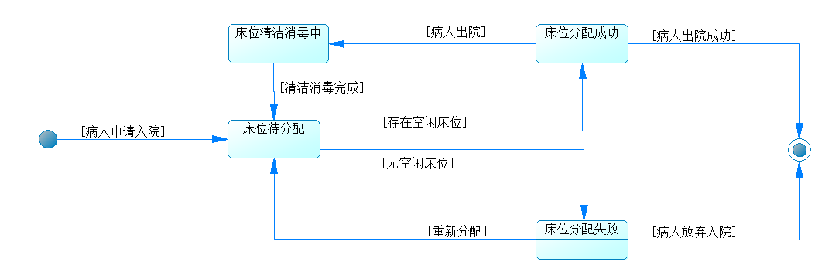
图1

5.“病人账户”分析与状态图绘制
“病人账户”一共有“账户创建”、“账户余额充足”、“账户余额不足”以及“账户销毁”四个状态。
首先“病人”向“入院管理系统”提出申请入院请求，此时“病人账户”状态将变为“账户创建”状态。“病人”在缴纳住院押金后，病人账户状态将从“账户创建”转变为“账户余额充足”。
每日财务部门将会统计病人的消费情况，并将对病人账户进行扣费，有可能病人账户状态将从“账户余额充足”转变为“账户余额不足”，当病人进行费用缴纳后，病人账户状态又将从“账户余额不足”恢复为“账户余额充足”。
如果当前病人账户状态为“账户余额充足”，病人出院，状态将从“账户余额充足”转变为“账户销毁”，在病人出院成功后将退出此状态图。
根据以上分析，绘制的“病人账户”状态图如下图2所示。
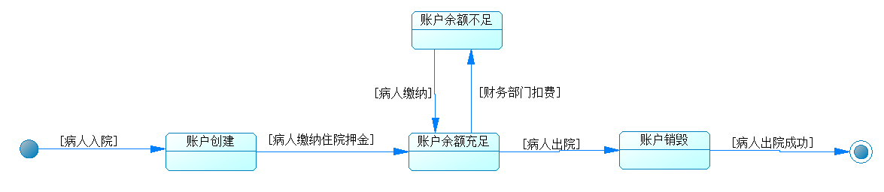
图2
四、实验结果及分析和（或）源程序调试过程
1.自动检查时序图、完善后的类图以及状态图
在Tools中选则Check Model，对根据“医院病房管理系统”需求材料所绘制的时序图、完善后的类图以及状态图进行自动检查。
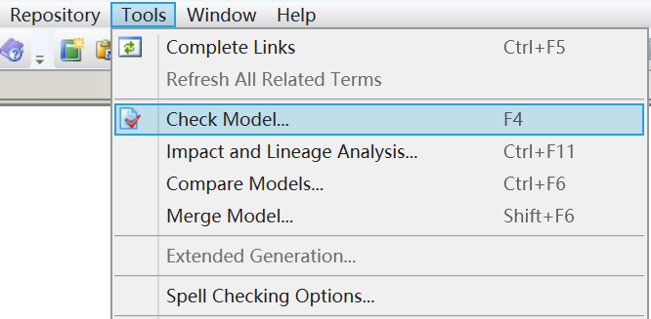
对绘制的“时序图”进行自动检查，检查结果如下图1所示，"The Object-Oriented Model is correct, no errors were found."，故通过PowerDesigner平台的自动检查。
对绘制的“完善后的类图”进行自动检查，检查结果如下图2所示，"The Object-Oriented Model is correct, no errors were found."，故通过PowerDesigner平台的自动检查。
对绘制的“状态图”进行自动检查，检查结果如下图3所示，"The Object-Oriented Model is correct, no errors were found."，故通过PowerDesigner平台的自动检查。
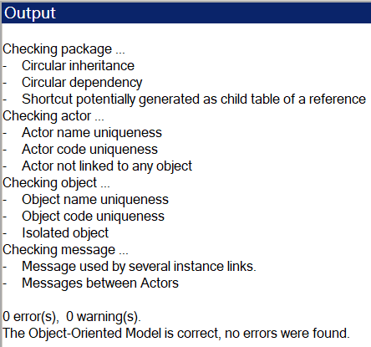
图1
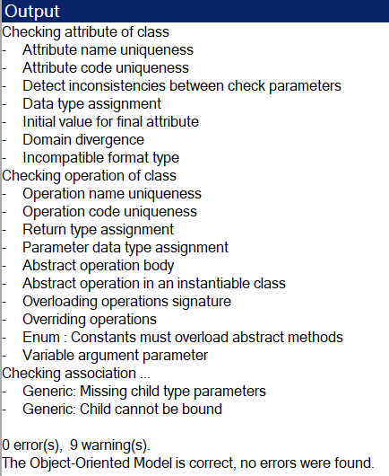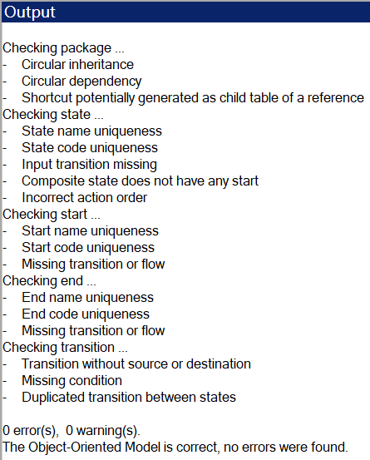
图2 图3

2.实验收获
在本次实验中，成功练习并掌握了PowerDesigner中时序图建模和状态图建模的基本方法、流程，并学会了用Check Model对所绘制的时序图和状态图进行系统自动检查。
时序图用于描述对象之间的交互行为，展示了对象之间消息传递的顺序和时间顺序。它能够清晰地表达系统中不同对象之间的交互过程，帮助开发人员理解系统的动态行为、时序关系以及消息传递的流程。
状态图用于描述对象在其生命周期内所经历的各种状态以及由某些事件引起的状态转移过程。它能够清晰地展现对象的状态及状态之间的转移关系，帮助开发人员理解系统中对象的行为规则和状态变化，从而更好地进行系统的设计和开发工作。

